**CENTRO PAULA SOUZA**

**ETEC ITAQUERA**

**Técnico em Desenvolvimento de Sistemas**

**Demirrilson Oliveira Badaró**

**Atividade ascender LED no ARDUINO**

**Exercício 4**

**São Paulo**

**2023**

Código:

// C++ code

//

void setup()

{

  pinMode(10, OUTPUT);

}

void loop()

{

  digitalWrite(10, LOW);

  delay(1000); // Wait for 1000 millisecond(s)

  digitalWrite(10, HIGH);

  delay(1000); // Wait for 1000 millisecond(s)

}

Projeto:

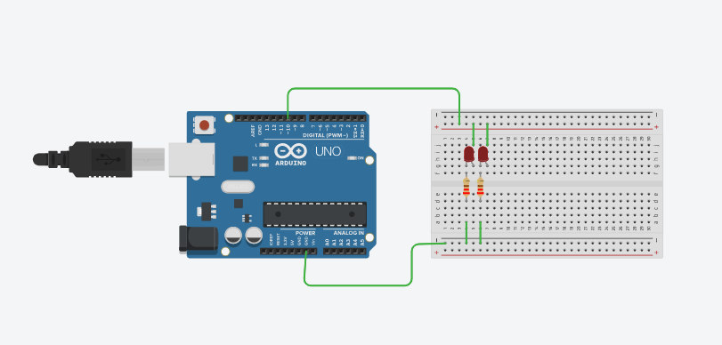

Foto Projeto:

